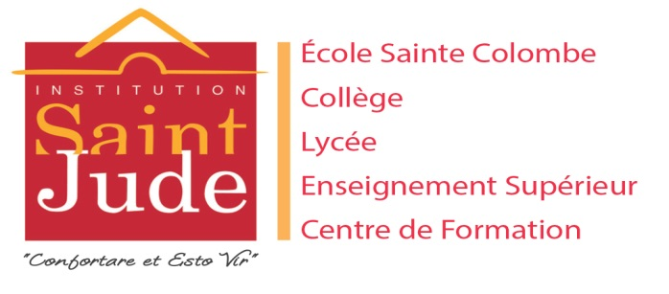
Armentières, le 29 février 2016

Invitation à la soirée Cabaret 2016

L’enseignement supérieur de l’Institution SAINT JUDE organise, pour la 9ème année, la soirée « CABARET », soirée durant laquelle des étudiants, des lycéens, des collégiens, des écoliers, des membres du personnel, des profs, des parents se mettront en scène pour vous.

Les bénéfices de cette soirée seront reversés à l’association caritative PSGF ainsi qu’au BDE.
Vendredi 1er avril dès 19H
SALLE AGORALYS ERCANSCENE
120 rue Delpierre Erquinghem-Lys

Alors, retrouvez-nous autour du thème de cette année… « LOVE IS ALL »

Possibilité de restauration sur place.

Pour tout renseignement ou toute question contactez Isabelle REFOUNI par email à i.refouni@saintjude.fr ou par téléphone au 06 42 22 59 66.

Dans l’attente de vous accueillir nombreux à cette soirée, nous vous prions de croire en nos sentiments les meilleurs.
Isabelle REFOUNI

…………………………………………………………………………………………………………………………………………………………
COUPON RÉPONSE
COLLEGE et LYCEE : Coupon-réponse à remettre en VIE SCOLAIRE pour récupérer vos billets d’entrée
BTS et LICENCES : Coupon-réponse à remettre à Isabelle REFOUNI ou Mallaury VANWYNEN pour récupérer vos billets d’entrée
AUTRE : Coupon-réponse à envoyer par email à i.refouni@saintjude.fr ou par courrier à I. REFOUNI- Institution Saint Jude, 18 rue Lamartine 59280 Armentières
Madame, Monsieur ……………………………………………………..
Adresse : ………………………………………………………………………………………………………………………………………………..
Téléphone : ___ /___ /___ /___ /___
Assisteront à la soirée « CABARET 2016» et font la réservation suivante :

Réservation(s) Cabaret 2016 | Nombre de personnes | Prix unitaire | Total
Droit d’accès |  | 5 €

Merci d’y joindre le règlement par chèque (à l’ordre de l’Institution Saint Jude) ou en espèces.

A …………………………………. Le …………..………………………
Signature :

